<======= Game Design =======>

Table des matières

I – Contrôles 3

II – Combat 4

III – Interface 5

A – Première section 5

B – Seconde section 6

# I – Contrôles

Le Game Design d’un jeu passe souvent d’abord par le joueur et la manière dont il se contrôle. Dans Quarks Struggle, sur la version PC, il a été choisi de contrôler le vaisseau à la souris. Cela peut permettre de rendre le mouvement plus « naturel ».

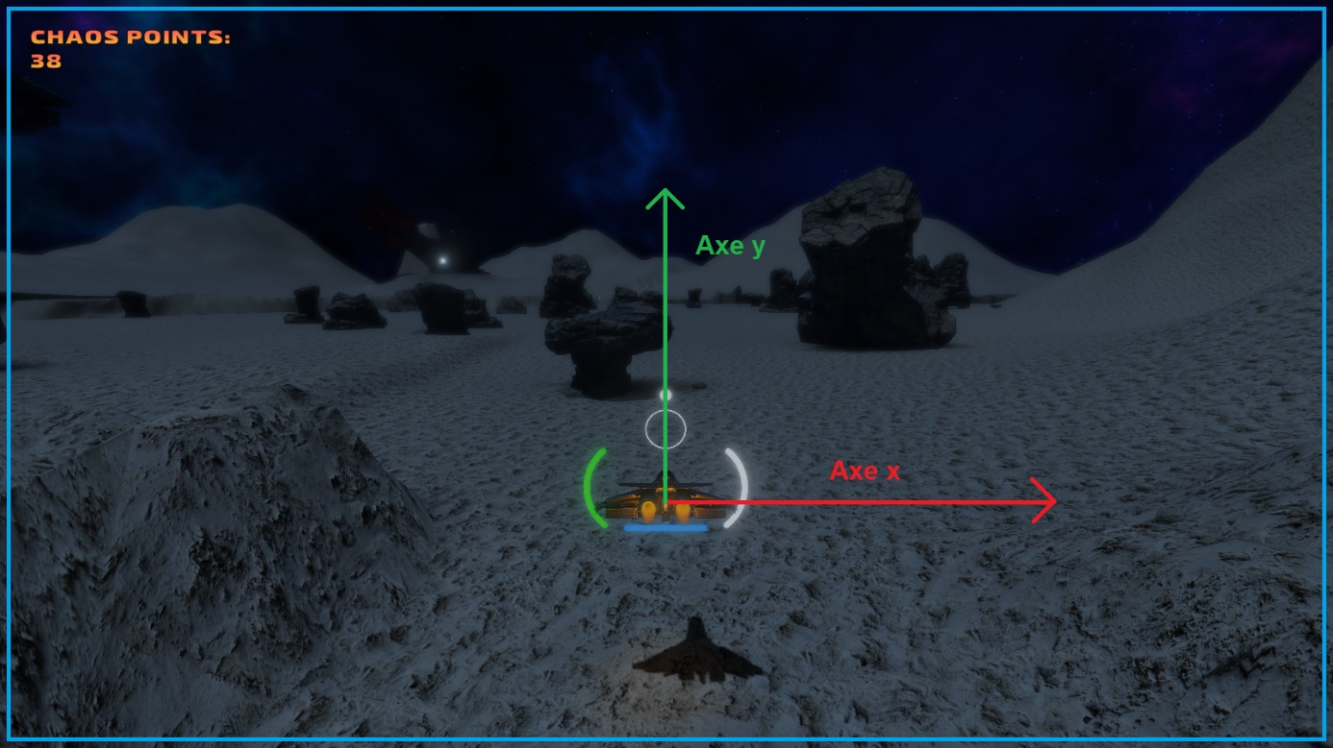

Ici, le joueur peut se déplacer sur les deux axes à l’aide de la souris tout en restant dans confiné dans la zone bleue.

Le mouvement vers l’avant se fait automatiquement tout le long du niveau. Le joueur suit un rail qui passe au travers du niveau, l’exposant aux différents dangers de la zone. Cependant, le joueur peut utiliser un boost. En pressant la touche Z ou Flèche Haut, le vaisseau accélère pendant cinq secondes. Ce boost peut être très utile en situation difficile pour s’éloigner plus rapidement d’un danger. Attention cependant, les ennemis aussi accélèrent.

Pendant son trajet, le joueur aura la chance de détruire plusieurs vaisseaux ennemis. Pour faire feu, il suffit de presser ou de maintenir le clic gauche de la souris. Le vaisseau a une cadence de tir limitée. Appuyer à répétition sur le clic ne peut pas faire tirer plus vite.

Si jamais le joueur doit temporairement s’absenter, notamment pour un tour aux toilettes, il est possible de mettre le jeu en pause en appuyant sur la touche P ou Échap.

# II – Combat

Le joueur traverse une zone remplie de danger. C’est pourquoi il est indispensable qu’il possède des armes. Le vaisseau du joueur en compte six. Bien entendu, les six armes ne tirent pas en même temps. Elles tirent par pair, une de chaque côté.

Les ennemis eux ont deux armes par vaisseau. Mais il ne faut surtout pas les sous-estimés. Bien qu’ils soient moins bien armés et moins bien résistants, ils sont bien plus nombreux.

Étant donné que le joueur se retrouve en plein combat chez l’ennemis, ils ont eu le temps de se préparer. C’est pourquoi les vaisseaux ennemis sont appuyés de tourelles fixes disposées à des endroits stratégiques. Nous pouvons aussi remarquer dans le ciel un vaisseau-mère asseyant sa suprématie sur la planète. Malgré sa taille, c’est de loin l’ennemi le moins dangereux. Ses armements, lourds et peu maniables, ne sont pas fait pour tirer sur des cibles aussi petites que votre vaisseau.

# III – Interface

L’interface, bien que discrète, sera une composante essentielle pour assurer la survie du joueur. Cette dernière affiche les informations les plus importantes. Elle se compose en deux sections.

## A – Première section

Cette première section n’est pas « collée » à l’écran. Elle entoure physiquement le vaisseau.

La partie la plus importante de l’interface est la barre de vie. D’un simple regard, le joueur peut évaluer l’état de son vaisseau. La présence de la barre de vie ainsi que d’un effet visuel caractéristique lorsque le joueur est en danger sont des facteurs qui peuvent augmenter l’appréhension de la défaite.

À la droite de la barre de vie, nous y retrouvons la barre de tir. Cette barre affiche le délai restant avant que la prochaine salve ne puisse partir.

Au centre, entre la vie et le tir, se trouve la barre de boost. Plus le joueur utilise le boost, plus la barre se vide. Pas de panique, le boost se recharge.

Enfin, devant toutes ces barres, d’autres barres ! Non non juste le viseur du vaisseau.

**Attention !**

L’un des problèmes majeurs du jeu se situe dans le viseur. Il n’est pas représentatif de là où le vaisseau vise et même après des dizaines d’essais différents. Aucun des viseurs (physiquement dans le monde ou sur l’écran) n’est capable de donner une précision satisfaisante.

## B – Seconde section

Cette section est affichée « sur l’écran ».

Les informations de cette deuxième section réunissent tout ce qui n’est pas en lien avec le vaisseau. Nous y retrouvons en premier lieu le score. Celui-ci augmente avec la distance parcourue, le nombre d’ennemis détruit et si le joueur gagne la partie.

Enfin, lorsque le joueur atteint la fin du niveau, c’est ici que s’affiche les points de vie du boss.

